1. pielikums
Ādažu novada pašvaldības domes 29.01.2026. sēdes lēmumam Nr.

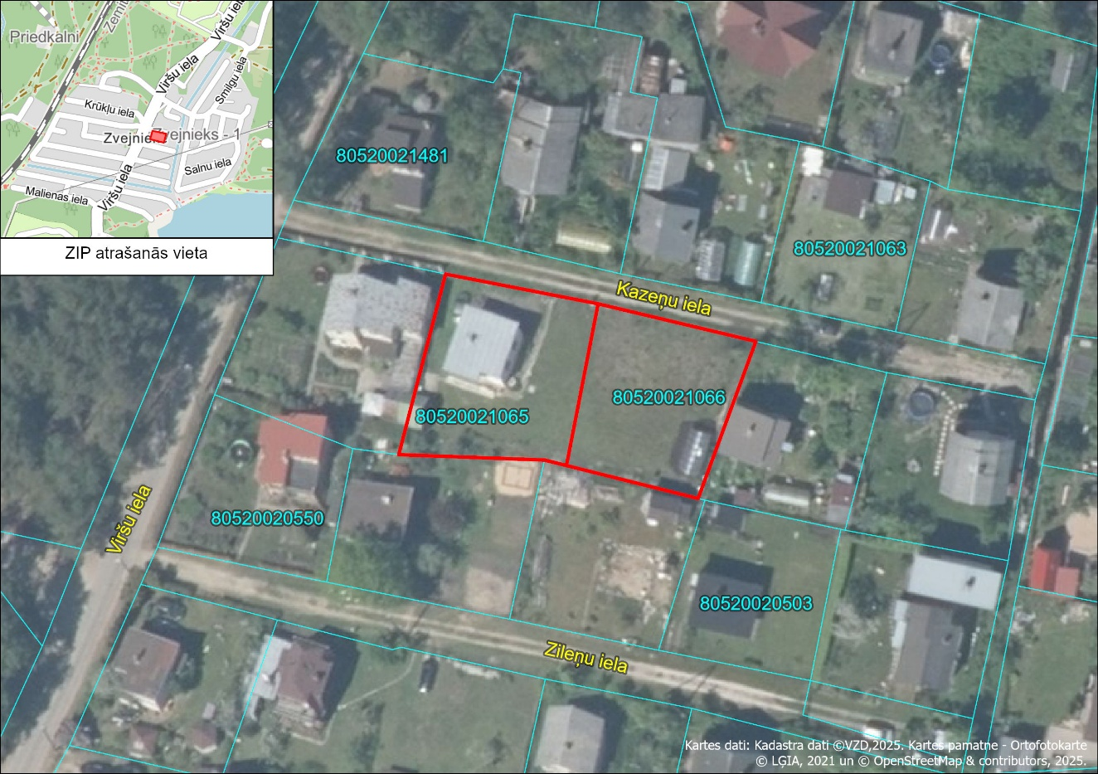
Attēls Nr. 1. Zemes vienību izvietojums nekustamā īpašuma valsts kadastra informācijas sistēmā kadastrs.lv.

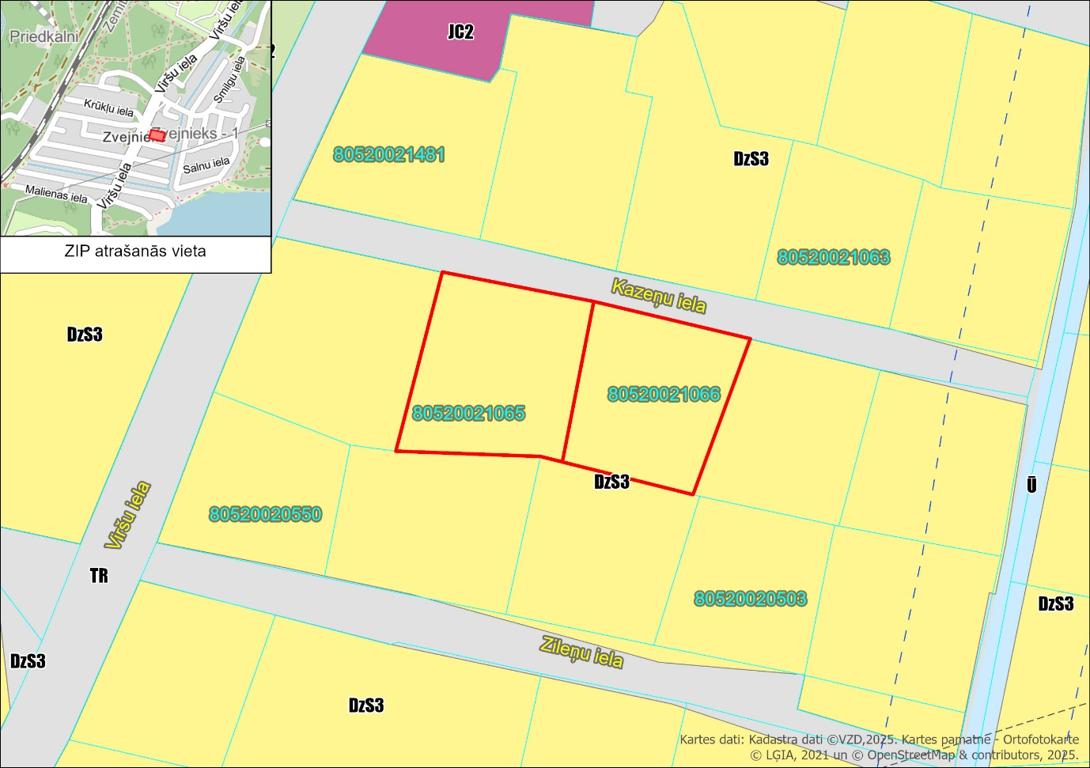
Attēls. Nr.2. Funkcionālais zonējums saskaņā ar spēkā esošo Carnikavas pagasta teritorijas plānojumu 2018.-2028. gadam.

